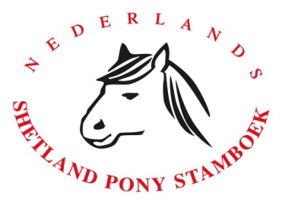
Ja, ik wil lid worden van het Nederlands Shetland Pony Stamboek.

Naam + voornaam: ……………………………………………………………M/V .

Adres: ………………………………………………………………… .

Postcode+Woonplaats: …………………………………………………Land:………….

Telefoon: ………………………… Mobiel: ………………………….

E-mail: …………………………………………………………………….

Geboortedatum: ……………………………………………………………………

□ Ik geef toestemming om alle facturen per e-mail te ontvangen (kruis het hokje aan)

Datum Handtekening (indien minderjarig handtekening ouders/voogd)

…………………… ………………..

Soort lid:
Volwassen lid 0 € 84,00

Volwassen lid vanaf 1 augustus 0 € 42,00

Familielid 0 € 56,00

Familielid vanaf 1 augustus 0 € 28,00

Jong NSPS-lid* 0 € 48,00

Jong NSPS-lid vanaf 1 augustus* 0 € 24,00

Jong NSPS- familielid* 0 € 33,50

Jong NSPS- familielid vanaf 1 augustus* 0 € 16,75

Buitenlands lid 0 € 100,00

Buitenlands lid vanaf 1 augustus 0 € 50,00

Abonnement maandblad voor buitenland 0 € 86,00

Abonnement maandblad voor buitenland vanaf 1 aug. 0 € 43,00

*Jong NSPS lidmaatschap (tot 25 jaar) is alleen van toepassing binnen Nederland

versie 2021

Ingevuld sturen naar: NSPS, Burg. Smitstraat 21, 7221BH Steenderen

